光伏电池效率接近30%，打破世界纪录！
工程师们研发了一种由钙钛矿和硅制成的串联太阳能电池，其效率可达29.15%，打破了世界纪录。
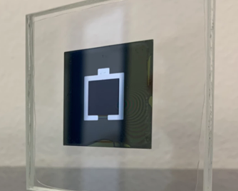
数十年来，硅一直是太阳能电池市场的主宰者，但近几年被“后起之秀”钙钛矿逐渐掩埋了锋芒，后者效率从2009年的不到4%迅速上升至今年早些时候的20%，接近硅25%的长期记录。不过如今，慕尼黑亥姆霍兹联合研究中心(Helmholtz Zentrum München)的科学家们研发了一种由钙钛矿和硅制成的串联太阳能电池，其效率可达29.15%，打破了世界纪录。
不仅如此，这种新型钙钛矿/硅串联电池另一大特点在于，在连续暴露于空气和模拟太阳光下300多小时后，它也能保持稳定的性能，而且无需封装保护。据悉，该团队利用了一种具有1.68ev禁带的复杂钙钛矿成分，并专注于优化衬底界面。
据了解，与单独使用的单个电池相比，由两个带隙不同的半导体组成的太阳能电池串联使用时，可获得相当高的效率。这是因为串联电池更有效地利用太阳光谱。
事实上，这种硅和钙钛矿的串联设计早在5年前就已表现不凡，当时其最高效率就已达到13.7%，两年前更是达到25.2%，今年早些时候达到27.7%。而此次研发的串联电池效率已接近创纪录的30%，离35%的理论上限也不远了。
去年早些时候，这一效率纪录已经在弗劳恩霍夫太阳能系统研究所(Fraunhofer Institute for Solar Energy Systems)获得认证并被列入了NREL图表中，该图表自1976年以来一直记录着太阳能电池技术的进展。该研究成果也于近日发表在可科学期刊《Science》上。
该研究的第一作者、Albrecht团队的博士生Eike Köhnen表示，“29.15%的效率不仅是这项技术的记录，而且在NREL图表中处于整个新兴光伏类别的最顶端。”
就目前而言，该串联太阳能电池是在1平方厘米的样品中测试的，但研究人员表示，将其扩大到更实际的尺寸应该是一件相对简单的事情。
编辑：规划战略与信息中心 图书馆
信息来源：https://www.china5e.com/news/news-1106037-1.html

中国光伏降成本等诸多难题仍然待解
2020年12月10日，中国光伏行业协会召开的“2020中国光伏行业年度大会”上传出的最新信息，让产业链的各环节都为之一振，扩产热情高涨，众多巨头也跨界入局。但值得注意的是，降成本、供应保障、消纳等诸多难题仍待破解。
首要问题就是如何继续快速降低成本。
任育之表示，有专家已提出“一毛钱一度电”的目标。如果这一目标能够实现，光伏发电将与储能、氢能技术相结合，大大降低全社会用能成本，深刻改变中国乃至世界的能源格局。
过去十年，光伏发电的成本下降已超过八成。“成本的下降越往后越难。”王勃华称。
高纪凡表示，2021年我国光伏将全面进入平价时代，但目前随着总体成本的下降，非技术成本占比越来越高。据统计，大概有15%左右的成本并非光伏企业自身能够控制，比如土地、税收等。
光伏产业快速发展还面临产业链配套建设的挑战。今年下半年以来，光伏玻璃价格翻了一番，并出现约15%的短缺。
随着规模的快速增加，电网消纳也是一大难题。据任育之预测，到今年年底，光伏发电从规模上将超过风电，成为全国第三大电源。随着大规模高比例接入电网，光伏的消纳将变得越来越困难，需要电网和光伏行业共同商讨解决。
陆川表示，“十四五”期间，光伏发电可利用的土地空间越来越紧张，应该更多地利用工商业屋顶建设分布式光伏电站。如果没有电网政策的改革，不打破隔墙售电的限制，工商业屋顶的分布式电站就会变成鸡肋，使企业降低投资热情。
此外，“如何成功参与电力市场”也成为“十四五”期间行业各方需要研究破解的问题。任育之强调，目前光伏发电刚刚实现表观平价上网，全面参与电力市场，和煤电等传统能源竞争还存在比较大的难度。但必须认识到，随着市场不断深入，光伏风电等新能源必须逐步参与电力市场，这是大势所趋。
据透露，目前，国家能源局正在谋划“十四五”期间新能源发展布局、基地示范工程行动计划，考虑在三北、西南布局多个千万千瓦级的新能源基地，在各地推动建设一批百万千瓦级的光伏发电平价基地，还要推动屋顶和地面分布式光伏发电的建设，使分布式光伏规模实现跨越式发展，从而以超大市场规模支持国内光伏发电成本的持续下降。
不断拓宽应用场景、创新商业模式也至关重要。据任育之透露，“十四五”期间将推进一批示范项目建设，推动“光伏+储能”、光伏制氢、光伏直供等新产业新业态，并实施一批行动计划，促进光伏发电多点开花。
任育之表示，“十四五”将不断完善光伏行业配套支持政策，初步考虑继续完善可再生能源消纳权重考核制度和绿证交易制度，推动平价时代光伏定价政策，做好与电力市场的衔接。在保证项目基本收益的前提下，逐步有序推动新增光伏发电参与电力市场交易，推动新一代电力市场建设，确保大规模光伏发电的接入和消纳，推动有利于光伏发电和用地环保政策的结合以及推动出台建筑上安装光伏的强制性国家标准。
编辑：规划战略与信息中心 图书馆
信息来源：https://www.china5e.com/news/news-1106063-1.html

2020年中国锂离子电池电解液行业回顾与展望
1、行业运行情况回顾
1.1电解液出货量受电池端影响：上半年低迷，下半年复苏超预期
按应用领域分类，锂离子电池主要分为汽车用动力电池(EV Lib)、小型类锂离子电池(Small Lib)和储能用锂离子电池(ESS Lib)三大类，其中，汽车用动力电池出货量主要受新能源汽车销量的影响，近年来各国对环保的重视驱动新能源汽车渗透率逐步提高，虽然上半年受疫情影响，汽车用动力电池出货量同比下滑45.8%，但是下半年新能源汽车产销量的单月同比大幅增长，截止到2020年11月，我国汽车用动力电池累计出货量62.5Gwh，累计同比下降幅度已经收窄到7.0%。小型类锂离子电池主要用于手机、电脑、电动工具、电动二轮车及新兴消费应用等领域，2020Q1-Q3，在5G手机、电动工具和电动两轮车用电池的带动下，我国小型类锂离子电池出货量达到39.7Gwh，同比增长16.5%;储能用锂离子电池仍处于市场导入阶段，出货量较少，但增长速度较快，在基站建设、海外储能和国内发电侧储能项目的带动下，2020Q1-Q3我国储能电池出货量为9.1GWh，已经超过去年全年水平。
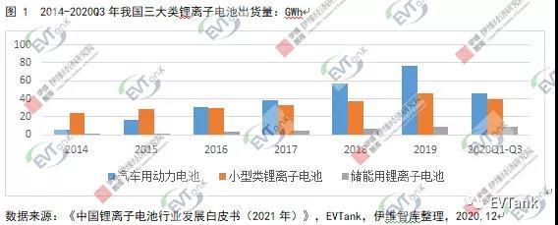
电解液属于锂电四大材料之一，是锂离子电池的血液，在保障锂离子电池的安全性、长循环等性能方面至关重要。目前，电解液已基本实现国产化，其出货量与锂离子电池出货量成正比。2020年初受疫情影响，锂电池需求低迷、开工率低，随着二季度国内疫情控制后有序复工复产，国内经济复苏超预期，锂电池需求增长带动电解液出货量回升，截止2020Q3，我国锂离子电池电解液出货量为16.1万吨，近六年年均增长速度为34.5%，其中，汽车用动力电池电解液出货量为8.2万吨，小型类锂离子电池电解液出货量为6.3万吨，储能用锂离子电池电解液出货量为1.6万吨。
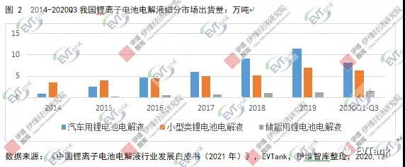
1.2供需阶段性错配，带动电解液产业链价格回升
下游需求跃增叠加新增产能不足，电解液产业链整体供需偏紧，带动电解液及原材料价格上涨。电解液上游原材料主要包括电解质、有机溶剂、添加剂等，目前最主要的电解质为六氟磷酸锂，在电解液成本中占比在40%左右，其价格变动对电解液价格的影响较大，自2016年价格达到历史高位之后，市场整体延续供过于求的格局，2020年上半年均价处于历史低位，2020年下半年受下游需求突发增长和新增供给有限的影响，Q4均价回升至9.97万元/吨，同比增长3.85%，环比增长17.69%;电解液最主要的溶剂为DMC(碳酸二甲酯),在电解液成本中占比约为18%，受环保等因素影响，2019 年以来其均价走势总体向上，2020Q4均价为1.52万元/吨，同比增长134.15%，环比增长70.8%;电解液均价主要取决于上游原材料价格及行业竞争格局，在2016年达到顶峰，随后呈下降趋势，2020年Q3开始，电解液价格在原料供应紧张和涨价的带动下也呈现出上涨的趋势，但是受制于下游动力电池客户的压力，其涨价幅度明显较小，电解液企业的毛利受到一定的影响。
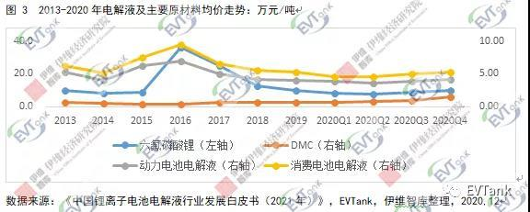
1.3行业竞争格局稳定，市场集中度较高
电解液的核心壁垒是保供能力，头部企业凭借规模、成本、研发能力等优势，市场份额持续增长，行业集中度进一步提升，2017年-2020Q3前四名企业合计市占率分别为56.4%、62.4%、60.6%和69.1%。2020Q3前十名企业合计市占率超过90%，龙头企业不同产品分配较均衡，市场格局基本稳定，其中天赐材料凭借其产业链布局完善、成本控制能力强、定制化能力突出及客户壁垒较高等优势，龙头地位稳固;新宙邦、国泰华容、杉杉等第一梯队企业增量明显;比亚迪、法恩莱特、珠海赛纬和金光高科等第二梯队企业市场份额也在逐步提升。具体来看，天赐材料稳居第一，市场份额达到 28.8%;新宙邦排名第二，市场份额为 17.5%;国泰华荣排名第三，市场份额为 13.8%;东莞杉杉排名第四，市场份额为9.1%。
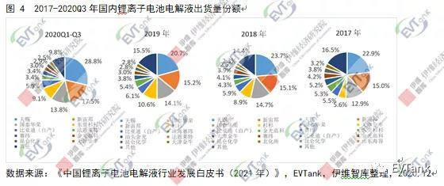
2、行业发展走势展望
未来五年，锂离子电池电解液行业仍面临着经济复苏缓慢、产能过剩、技术瓶颈、替代材料发展等现实问题，但随着全球疫情形势逐步稳定，下游锂离子电池需求端增长趋势明显，供给端主要原材料新增产能投产较慢，供需错配驱动短期内电解液产业链价格水平回升企稳，电解液行业有望实现稳中趋升，行业内龙头企业地位进一步稳固，呈现出强者恒强的态势，固态电池、燃料电池等新兴技术尚未实现商业化应用，中短期内对电解液产业格局冲击较小。
2.1预计到2025年，我国锂电池出货量将达到578.28GWh，电解液出货量将达到86.5万吨
在汽车用动力电池领域，随着新能源汽车渗透率逐步提升，预计到2025年，我国动力电池出货量可达422.28GWh;在小型类锂离子电池领域，可穿戴设备、无人机、小动力等新兴消费领域将带动小型类锂离子电池出货量增长，预计到2025年，我国小型类锂离子电池出货量为96.0GWh;在储能用锂离子电池领域，随着电力体制改革推进、储能成本降低以及锂电替代铅酸进程加速，预计到2025年，我国储能电池出货量可达60.0GWh。
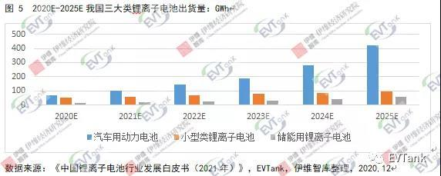
随着下游新能源汽车动力电池需求增长、新兴消费领域快速扩张以及“十四五”期间储能产业爆发，锂电需求旺盛，带动我国电解液出货量在未来保持高速增长。预计到 2025年，我国电解液总体出货量可达到 86.5 万吨，年均增长速度约为31.7%，我国电解液总体市场规模将达到 197.8 亿元，年均增长速度约为18.6%。
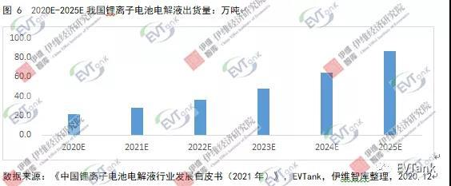
2.2电解液产业链迎来涨价契机，2021年后价格逐步回调
全球锂离子电池需求端的增长非常确定，且大概率超预期，从而将使得整个电解液产业链需求持续保持旺盛。从原料供给端来看，六氟磷酸锂由于规模效应明显、技术壁垒较高且扩产周期较长，新增产能无法短时间内实现投产，再加上部分小厂在亏损情况下关停产线，供需缺口短期难以弥补，从而带动价格上涨，预计2021年六氟磷酸锂均价将继续维持高位运行，行业盈利水平有所修复;随着市场价格上涨，之前关停的产线开始重新恢复启动，已公布扩产计划的企业将加速推进落地，到2022年，新一批扩产产能逐步释放，基本实现供需平衡，六氟磷酸锂均价将逐步回调，预计2022年后价格步入下行通道。
受环保要求、新工艺进展缓慢及技术壁垒较高等因素影响，国内DMC新建产能投产持续低于预期，供需缺口较大，短时间内供给状况恐难以改善，且DMC等为代表的包括EC、EMC和DEC等在内的电解液溶剂企业高度垄断，短期内价格难以下降，预计2021年电池级DMC均价也仍将保持高位。电解液由于并非重资产环节，且建设周期较快，其价格主要受上游原材料价格变动的影响，但是电解液环节下游客户主要为宁德时代、松下、三星和LG等大型客户，其涨价的难度较大，所以电解液环节将被迫内部消耗原材料上涨成本，毛利预计将会受到一定影响。
2.3行业马太效应显著，新型电池技术冲击短期有限
未来电解液行业将会延续头部企业强者恒强、中小企业生存困难的竞争格局。一方面，电解液龙头企业通过对下游锂电池核心企业的深度绑定，将有望进一步稳固其行业地位;另一方面，电解液头部企业逐步向上游原材料产业延伸，其保供能力得到进一步加强，成本将进一步下降，带动头部企业市场份额持续增长。纵向一体的成本优势、先进添加剂与配方合成能力及规模匹配能力将共同保障头部企业远期份额的持续向上，天赐材料、国泰华荣、新宙邦等企业仍将稳居第一梯队，前十企业合计市占率将稳定在90%左右，尾部企业在产品研发和成本控制上竞争力越来越弱，整个电解液行业马太效应将更加显著。
近年来，固态电池、燃料电池等新兴技术得到长足进步，但实现大规模量产和商用仍需较长的时间，中短期内对现有电解液行业冲击有限。在固态电池领域，虽然相比现阶段液态体系锂电池，全固态电池的能量密度和安全性能大幅提升，但仍存在成本高、关键技术尚未突破等短板，中短期内纯固态电解质完全替代电解液可能性不大;在新型锂盐领域，包括LiFSI等在内的新型锂盐研发推进将进一步加快，另外大量的新型添加剂也会逐步应用到电解液中，与现有大量使用的VC、FEC和PS等添加剂共同来改善锂离子电池的高低温性能、阻燃性能、循环性能等。
编辑：规划战略与信息中心 图书馆
信息来源：https://www.china5e.com/news/news-1107448-1.html

特斯拉4680圆柱电池量产
2020年9月特斯拉在其“电池日”发布了全新的定制型号电池4680，该电池直径46mm、长80mm，单体电芯较21700相比型号更大，且采用不同的原材料，这样能够减少成本。
按照特斯拉CEO埃隆·马斯克的说法，“4680”型电池能量密度提升5倍、输出功率提升6倍，搭载该电池的电动汽车续航里程可提高16%，新电池能将每千瓦时的成本降低14%。这种方案采用无模组设计，大约有960个电芯组成，能量密度可以提升至 300Wh/kg。同时，4680电池采用全新的“无极耳”技术，使得正负极集流体与盖板/壳体直接连接。使得电流传导面积成倍增大、电流传导距离缩短，从而大幅降低电池内阻，减少发热量延长电池寿命，并提高充放电峰值功率。
有业内人士分析称，假如model3长续航版换4680电池包的话，NEDC估计800公里以上(现在是668公里)。如果算上以后可能的正极负极材料改进，NEDC估计可达1000公里以上。再加上特斯拉的250千瓦V3快充，20分钟就能补回来80%的电。
马斯克还透露，即将于2021年下半年推出的特斯拉ModelSPlaid三电机高性能版将配备全新结构电池组，其中包括全新的4680锂电池。
但是，特斯拉本身生产4680锂电池难以保证其实际需求，必须依托外部力量。业内分析称，特斯拉虽然在电动汽车领域全球领先，但在动力电池领域，特斯拉还是一个后来者和追随者的角色。发布一项技术跟量产一项技术完全不是一个概念。马斯克自己在发布会上就明确表示，量产比研发要难上超过百倍。据国外媒体报道，松下将于2021年为特斯拉制造新型 4680 圆柱电池的原型，参与特斯拉4680电池生产的厂商并非只有松下一家。
编辑：规划战略与信息中心 图书馆
信息来源：https://www.china5e.com/news/news-1107205-1.html

复旦大学开发出中性锌空气电池

复旦大学材料科学系青年研究员王飞团队通过国际合作开发了一种可充电锌空气电池。日前，相关研究成果发表于《科学》。
锌空气电池具有高理论能量密度、高安全性、低成本等优点，是一种具有前景的储能技术。目前锌空气电池主要使用高浓度碱性溶液作为电解液，电池无法在空气中长时间工作。
王飞团队与美国、德国的研究团队合作，通过设计电解液的组成和调控电极表面双电层，首次探索并实现了一种全新的基于过氧化锌的可逆生成的反应机制，并利用该反应机制制备了新型的非碱性锌空气电池;通过使用以三氟甲磺酸锌为代表的具有疏水阴离子的锌盐作为电解液，在空气正极表面构筑了以锌离子富集为特征的双电层结构，从而实现了锌离子与氧气反应的2电子转移反应，有效抑制了水分子参与的4电子反应。
在三氟甲磺酸锌电解液中，空气正极双电层结构中的锌离子与水分子的比值明显高于硫酸锌电解液，锌离子直接参与的2电子转移反应更易发生。理论模拟之外，实验结果也证实了在三氟甲磺酸锌电解液中正极发生2电子转移反应。材料分析方法结合电化学测试确定了过氧化锌为正极放电产物。非碱性锌空气电池中，电解液不与空气中的二氧化碳发生副反应，电池在空气中和氧气中均表现出稳定的长循环性能。
与传统的碱性锌空气电池相比，该非碱性锌空气电池具有明显优势：锌负极利用率高，从而大幅提高电池的能量密度，降低单位能量密度的电池成本;电池充放电反应可逆性高，具有长循环寿命;电池可在空气中稳定运行，简化了电池结构，降低电池组件的耐腐蚀性要求。
编辑：规划战略与信息中心 图书馆
信息来源： https://www.china5e.com/news/news-1107433-1.html

预计未来5年全球光伏逆变器市场规模从458亿增长至1096亿

一、2021年全球光伏进入平价发展的高速增长期，中国光伏协会预测十四五期间全球光伏年均增长有望达到287GW(CAGR16%)，国内年均装机有望达到90GW(CAGR22%)，实现跨越式发展。
二、2019年我国逆变器产量占全球市场的80%以上，出口量占全球45%以上，但前6家中国企业营收只占全球的30%。原因是国产逆变器多数集中在低价的国内市场和海外地面电站市场，主要覆盖单价和盈利能力最底部的赛道。而面向海外工商业分布式和户用等高附加值的蓝海市场，我国企业仍有巨大开发潜力。
三、比较目前海外户用和工商业分布式产品的同行企业的财务数据可以发现，中外企业在制造成本和毛利率并无明显的差异，未来的竞争将主要围绕在研发技术、渠道建设以及费用控制能力展开。
四、展望未来5年全球逆变器行业的价格趋势和需求，我们预测全球光伏新增装机从2020年的122GW增长到2025年的346GW(CAGR13%)，相应地光伏逆变器市场规模从458亿元增长至1096亿元。
五、我们预测5年后，除华为以外的行业出货金额前五家中国企业(阳光、锦浪科技、固德威、上能电气等)合计占有率将从2019年的15%增长至30%，从88亿元提升至324亿元，年均复合增长率达到21%。
编辑：规划战略与信息中心 图书馆
信息来源：https://www.china5e.com/news/news-1106157-1.html

无损激光划裂技术加速光伏“平价时代”的到来
大尺寸硅片、平价上网、高效组件等是光伏行业的关注热点。
目前硅片尺寸由158.75向166全速推进，各厂商开发热点聚焦于下一代182和210尺寸，出现了182联盟和210联盟两大阵营。大尺寸硅片的系统降本成效显著，成为光伏平价上网的有力保障。
表一 大尺寸硅片发展趋势
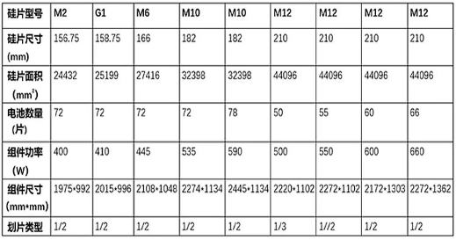
组件效率的提升也是实现光伏平价上网的有效手段之一。近年来，大多数厂商引入叠焊及小片间距焊接等高密度焊接技术，以提升组件效率。该技术可将电池片的间距由2mm缩减为0.5mm，甚至可实现-0.2mm间距，减少了电池片的冗余面积，从而提高组件效率，让组件的间隙都具备发电能力，降低度电成本。
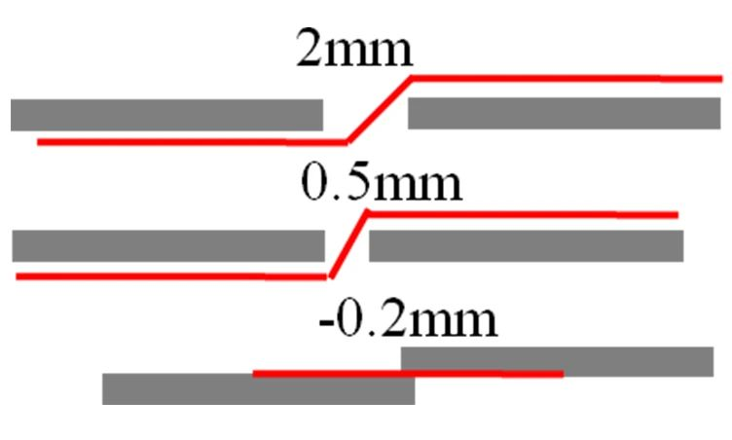
组件小间距焊机和叠焊示意图
大尺寸硅片和高密度焊接新技术的导入虽然能起到光伏系统降本作用，但制程破片率升高，产品良率下降。因此，下游厂商对激光划裂技术提出更严苛的要求，主要体现在增强电池片机械强度上。常规激光划裂存在两个弊端：
● 激光热烧蚀工艺会在切割面留下大量热损伤，降低电池片的机械强度。
● 机械掰片工艺不适用于大尺寸硅片，容易破片。
在这关键的技术迭代时刻，大族光伏装备凭借多年的技术沉淀，根据市场需求，研制出创新的无损激光划裂技术。该技术已实现产品化，通过严苛的大尺寸、高密度封装工艺验证，成功打入市场，赢得一线厂家的一致好评。设备出货量目前>50台，后续机台持续交货中，量产现场表现良好，破片率<0.03%，新增切割隐裂率减少，切割电池片的机械性能增强，组件返修率大幅度下降(最好情况<5%)。
大族光伏装备的无损激光划裂设备适用于156mm×156mm-230mm×230mm电池片。该加工技术采用应力切割原理，不存在激光热烧蚀和机械裂片过程，可使电池片应力断面干净、整洁，没有任何损伤点，极大地提高了电池片的机械强度，保证了组件加工的良率和可靠性，见图二、图三。
图二 无损激光划裂硅片切割面图
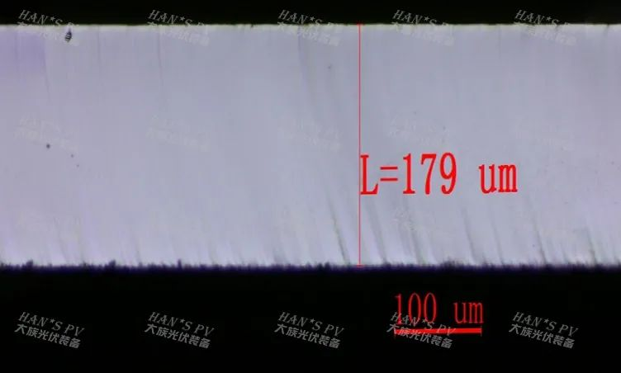
图三 电池的抗弯曲性能测试
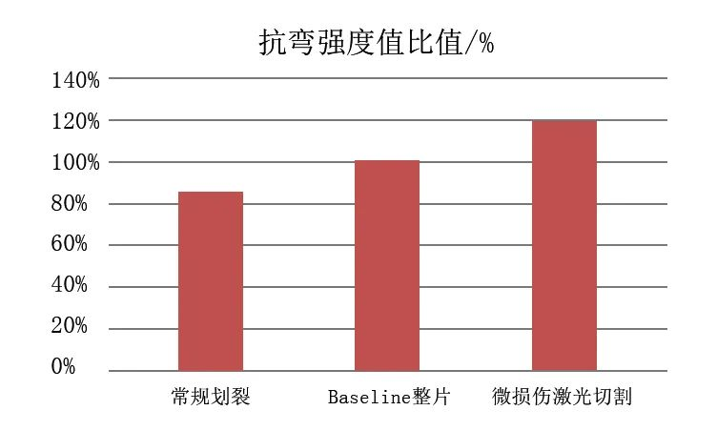
无损激光划裂核心原理是激光热应力控制断裂技术。首先利用激光对材料进行局部快速加热，随后配套冷却技术产生一个不均匀的温度场，不均匀的温度场会在材料表面产生温度梯度，从而诱发热应力的产生。其中激光光斑中处于压应力状态，而激光光斑前后处于拉应力状态，由于脆性材料抗压刚度远大于抗拉强度，当拉应力达到材料的断裂强度时，就会使材料从电池片边缘开的超小槽口开始断裂，进而随着激光及后续冷却的移动轨道稳定扩展，见图四、图五。
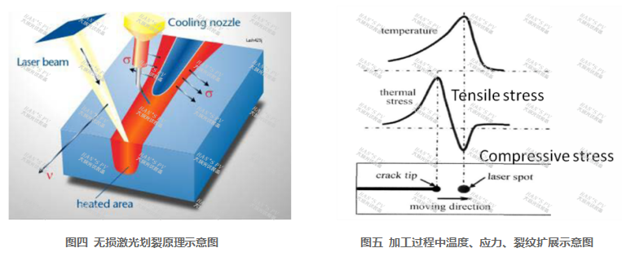
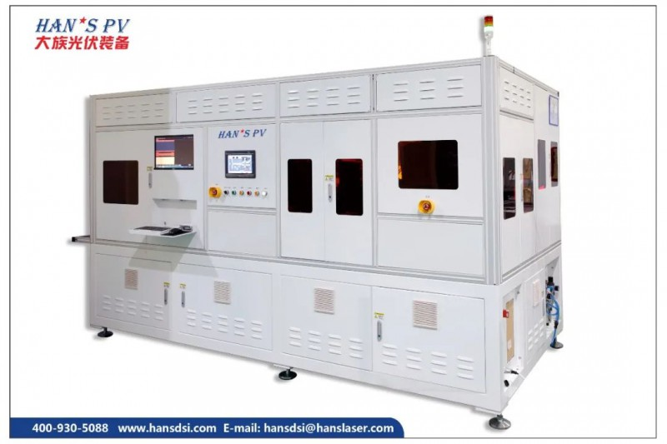
大族光伏装备无损激光划裂设备

设备亮点
兼容单、双面PERC电池、N型Top-con电池、N型HJT电池等;
产能(划二)：单侧产能≥3600P/H(整片)，双侧产能≥7200P/H(整片);
划二—划六，可模块化快速灵活切换;
切割效果：开槽长度<1.5um，深度可调整，定位精度：≤±0.05mm;来料检测 + NG 自动剔除;
选配：成品检测 + NG 自动剔除(电池片翻面/PL检测功能可选)，可直接与串焊机对接;
碎片率：≤0.03%;
随着光伏发电全面“平价”时代的临近，光伏产业链各环节技术创新活跃，产品技术迭代更新加快。大族光伏装备时刻关注市场变化，积极研发新型自动化生产装备，配合下游生产厂家的产品创新，迎接“平价”时代的全面到来。
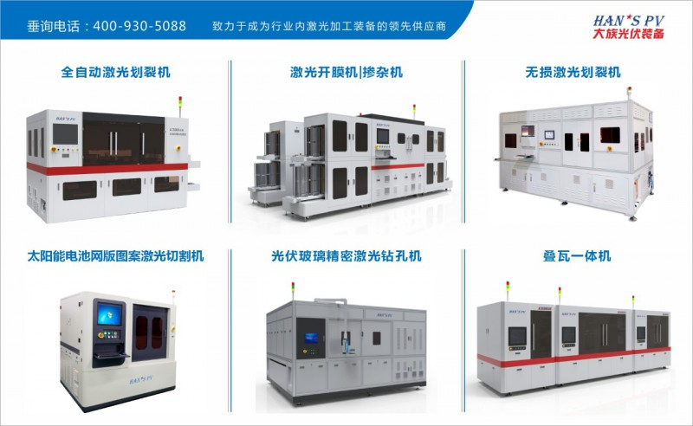

编辑：规划战略与信息中心 图书馆
信息来源：https://www.china5e.com/news/news-1106185-1.html

